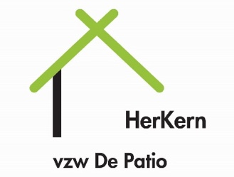
Aanmeldingsformulier

Wij melden aan voor:
- Groepstraject

- Individueel traject

Datum aanmelding:

Identificatiegegevens jongere

Naam:
Voornaam:
Gender: M / V / X
Geboortedatum:
Rijksregisternummer:
GSM:
Mail:

Huidige onderwijsvorm:
School:
Jaar:
Richting:

Leerlingenbegeleider:
Naam:
Telefoon:
Mailadres:

CLB-medewerker:
Naam:
Telefoon:
Mailadres:

Welke medicatie neemt de jongere die belangrijk is voor ons om op de hoogte van te zijn?:

Bijzondere eetgewoontes of allergieën?

Contactgegevens ouders:
Naam moeder:
Adres:
GSM/ Tel.:
Mail:

Naam vader:
Adres:
GSM/ Tel.:
Mail:

Steunfiguren:
Naam:
Adres:
GSM/ Tel.:
Mail:

Wie is de vertrouwenspersoon van de jongere?

Wie verwittigen bij afwezigheid/ ziekte/ ongeval…?

Kan de jongere aan HerKern (Abdijhoek 15, Zedelgem)/ Station Brugge geraken?

0 Ja

0 Nee

(Reden:………………………………………………………………………….)

Contactgegevens aanmelder:

Naam:
Adres:
Contactpersoon:
Telefoon/ gsm:
e-mail:

Luik 1: in te vullen door de jongere

Rond welk(e) thema(‘s) wil jij werken?

Herkern zou geslaagd zijn als ik:

Welke zaken wil je zeker behouden op dit moment in je leven?

Op welke manier ga je graag samen aan de slag?
(Bijvoorbeeld: samen wandelen, creatief, sporten, gesprek,…)

Luik 2: in te vullen door de aanmelder

Wat is de hulpvraag van de jongere? (reden van aanmelding)

Welke stappen werden er reeds ondernomen? (Hulpverleningshistoriek en betrokken/ actieve hulpverlening/ ondersteuning.)

Staat de jongere ergens anders aangemeld? (Binnen welke termijn?)

Welke zaken lopen er goed?

Met welke motivatie zet de jongere de stap naar HerKern?

Wat zijn volgens jou realistische verwachtingen omtrent een traject in HerKern? Wat kan HerKern betekenen?

Welke achtergrondinformatie over de jongere is nuttig om mee te geven?

